TEXTES IMAGES VOIX
Cours du 31 août 2026

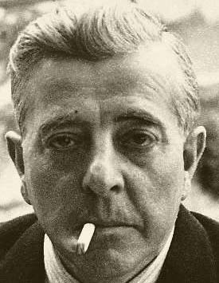
Jacques Prévert (1900-1977)

- Mea culpa
« C’est ma faute
C’est ma faute
C’est ma très grande faute d’orthographe
Voilà comment j’écris
Giraffe ».
Jacques Prévert, Histoires (1946)
- Le cancre
« Il dit non avec la tête
mais il dit oui avec le cœur
il dit oui à ce qu’il aime
il dit non au professeur
il est debout
on le questionne
et tous les problèmes sont posés
soudain le fou rire le prend
et il efface tout
les chiffres et les mots
les dates et les noms
les phrases et les pièges
et malgré les menaces du maître
sous les huées des enfants prodiges
avec les craies de toutes les couleurs
sur le tableau noir du malheur
il dessine le visage du bonheur »
Jacques Prévert, Paroles (1946)

- Devoirs
Lisez Barson p.2-13 et faire les exercices I, II et III p.19-20.
Lisez attentivement Prévert « Pour faire le portrait d’un oiseau », à voix haute si possible. Cherchez le vocabulaire, et prenez des notes détaillées de vos premières impressions à la lecture de ce texte. Qu’est-ce que ce poème nous dit sur le processus de création artistique ?
« Peindre d’abord une cage
avec une porte ouverte
peindre ensuite
quelque chose de joli
quelque chose de simple
quelque chose de beau
quelque chose d’utile
pour l’oiseau
placer ensuite la toile contre un arbre
dans un jardin
dans un bois
ou dans une forêt
se cacher derrière l’arbre
sans rien dire
sans bouger…
Parfois l’oiseau arrive vite
mais il peut aussi bien mettre de longues années
avant de se décider
Ne pas se décourager
attendre
attendre s’il le faut pendant des années
la vitesse ou la lenteur de l’arrivée de l’oiseau
n’ayant aucun rapport
avec la réussite du tableau
Quand l’oiseau arrive
s’il arrive
observer le plus profond silence
attendre que l’oiseau entre dans la cage
et quand il est entré
fermer doucement la porte avec le pinceau
puis
effacer un à un tous les barreaux
en ayant soin de ne toucher aucune des plumes de l’oiseau
Faire ensuite le portrait de l’arbre
en choisissant la plus belle de ses branches
pour l’oiseau
peindre aussi le vert feuillage et la fraîcheur du vent
la poussière du soleil
et le bruit des bêtes de l’herbe dans la chaleur de l’été
et puis attendre que l’oiseau se décide à chanter
Si l’oiseau ne chante pas
c’est mauvais signe
signe que le tableau est mauvais
mais s’il chante c’est bon signe
signe que vous pouvez signer
Alors vous arrachez tout doucement
une des plumes de l’oiseau
et vous écrivez votre nom dans un coin du tableau. »
Jacques Prévert, Paroles (1946).

